附件:
普通话水平测试等级证书编号查询指南

一、登录查询网站
登录网址: http://www.cltt.org/studentscore或扫描下方二维码进入查询页面。
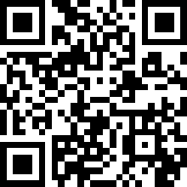
二、进入成绩查询页面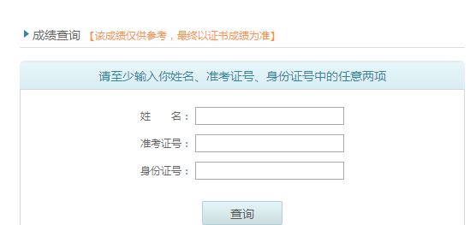
三、查询证书编号
在“成绩查询”栏目中录入姓名、准考证号和身份证号码中的任意两项进行查询，查询结果页面如下图：
